Verkeersbesluit uitwijklocatie warenmarkt Apeldoorn centrum

Zaak nr. 5612193
Burgemeester en wethouders van Apeldoorn;
gelet op het bepaalde in de Wegenverkeerswet 1994 (hierna: WVW 1994), het Reglement Verkeersregels en Verkeerstekens 1990 (hierna: RVV 1990) en het Besluit Administratieve Bepalingen inzake het Wegverkeer (hierna: BABW).
Overwegende:
dat de Hofstraat, Hofdwarsstraat, Kanaalstraat, Rosariumstraat en Hoofdstraat gelegen zijn binnen de bebouwde kom van de stad Apeldoorn;
dat de bovengenoemde wegen in beheer zijn bij de gemeente Apeldoorn;
dat de bovengenoemde wegen, wegen zijn als bedoeld in artikel 18, lid 1 onder d van de WVW 1994;
dat gelet op dit artikel het college van burgemeester en wethouders van Apeldoorn bevoegd is verkeersbesluiten te nemen voor de genoemde wegen;
dat de bevoegdheid voor het nemen van verkeersbesluiten door het college van burgemeester en wethouders van Apeldoorn in het mandaat- en volmachtregister van de afdeling Ruimtelijk Ontwerp en Realisatie van de gemeente Apeldoorn d.d. 1 januari 2024 gemandateerd is aan het afdelingshoofd Ruimtelijk Ontwerp en Realisatie;
dat op zaterdag de markt normaal plaats vind op het Marktplein;
dat het Marktplein op 26 april en 3 mei voor evenementen zal worden gebruikt waardoor het niet mogelijk is om de markt hier plaats te laten vinden, maar van de uitwijklocatie gebruik wordt gemaakt;
dat de Hofstraat, Kanaalstraat, Hoofdstraat en aangelegen parkeerterrein aan de Kanaalstraat in 2019 zijn aangewezen als structurele uitwijklocatie van de warenmarkten in Apeldoorn centrum;
dat op de wegen normaal gemotoriseerd verkeer is toegestaan, alsook het parkeren van voertuigen;
dat het voor de veiligheid van de opbouwers, marktkaamhouders, alsook de bezoekers van de markt het wenselijk is dat vanaf de opbouw van de markt tot en met de afbouw van de markt er enkel voetgangers in dit gebied mogen en er niet geparkeerd wordt;
dat de verplaatsing van de warenmarkt staat gepland op zaterdag 26 april en zaterdag 3 mei in verband met een evenement op het Marktplein;
dat de maatregelen moeten gelden voor de zaterdagen vanaf vrijdagavond 18.00 uur tot zaterdag 21.00 uur;
dat om de afsluiting van dit gebied voor al het verkeer, behalve voetgangers, verkeerstekens conform het RVV 1990 geplaatst worden en de wegsleepregeling van kracht is;
dat de wegsleepregeling is geregeld is de wegsleepverordening 2002;
dat tot voorheen het parkeerterrein aan de Kanaalstraat gebruikt kon worden; dat het parkeerterrein nu niet beschikbaar is en daarom uitgeweken moet worden naar de Rosariumstraat en de parkeervoorziening die daaraan zijn gelegen;
dat het opheffen van de eenrichtingsweg op de Hofdwarsstraat nodig is om de aanliggende panden bereikbaar te houden;
dat belanghebbenden zijn geïnformeerd middels een brief, alsook dat de maatregelen kenbaar zijn gemaakt op de gemeentelijke website;
dat de hiervoor benoemde verkeersmaatregel gerealiseerd kan worden middels het toepassen van de verkeerstekens conform het RVV 1990;
dat gelet op artikel 12 van het BABW voor het afsluiten van de wegen en het instellen van een verbod om stil te staan een verkeersbesluit is vereist;
dat gelet op artikel 15 lid 1 van de WVW 1994 voor het plaatsen of verwijderen van de bij algemene maatregel van bestuur aangewezen verkeerstekens, en onderborden voor zover daardoor een gebod of verbod ontstaat of wordt gewijzigd, een verkeersbesluit is vereist;
dat gelet op artikel 2 van de WVW 1994 het voor alle verkeer afsluiten van de Hofstraat, Kanaalstraat, Rosariumstraat en Hoofdstraat strekt tot:

lid 1 – onderdeel a: het verzekeren van de veiligheid op de weg;
dat gelet op artikel 24 van het BABW overleg is gevoerd met de gemandateerde van de korpschef van de politie, Eenheid Oost Nederland;
dat de politie een positief advies heeft afgegeven voor het nemen van dit besluit.

Het besluit:
Het college van burgemeester en wethouders besluit:

Het afsluiten voor rijdend verkeer van de:
  - Hofstraat,
  - Hofdwarsstraat
  - Kanaalstraat (tussen Stationsstraat en Hoofdstraat),
  - Rosariumstraat (inclusief aangelegen parkeerterrein),
  - Hoofdstraat (tussen de Kalverstraat en de Kanaalstraat);
door het plaatsen van borden C1 van bijlage I het RVV 1990 op vrijdag 25 april en vrijdag 2 mei van 18.00 uur tot zaterdag 26 april en 3 mei tot 21.00 uur.
Het instellen van een verbod om stil te staan op in punt 1 benoemde straten en data, middels het plaatsen van borden E2 en E4 van bijlage I uit het RVV 1990, inclusief onderborden voorzien van de tijden.
Het opheffen van de eenrichtingsweg op de Hofdwarsstraat op de in punt 1 benoemde data door het afplakken van de borden C2 en C3.
Het instellen van een verbod om stil te staan op in punt 4 benoemde straten en data, middels het plaatsen van borden E2 en E7 van bijlage I uit het RVV 1990, inclusief onderborden voorzien van de tijden.

Situatieschets:
Voor de originele formaten vna de situatieschets verwijzen we naar de bijlages bij dit besluit

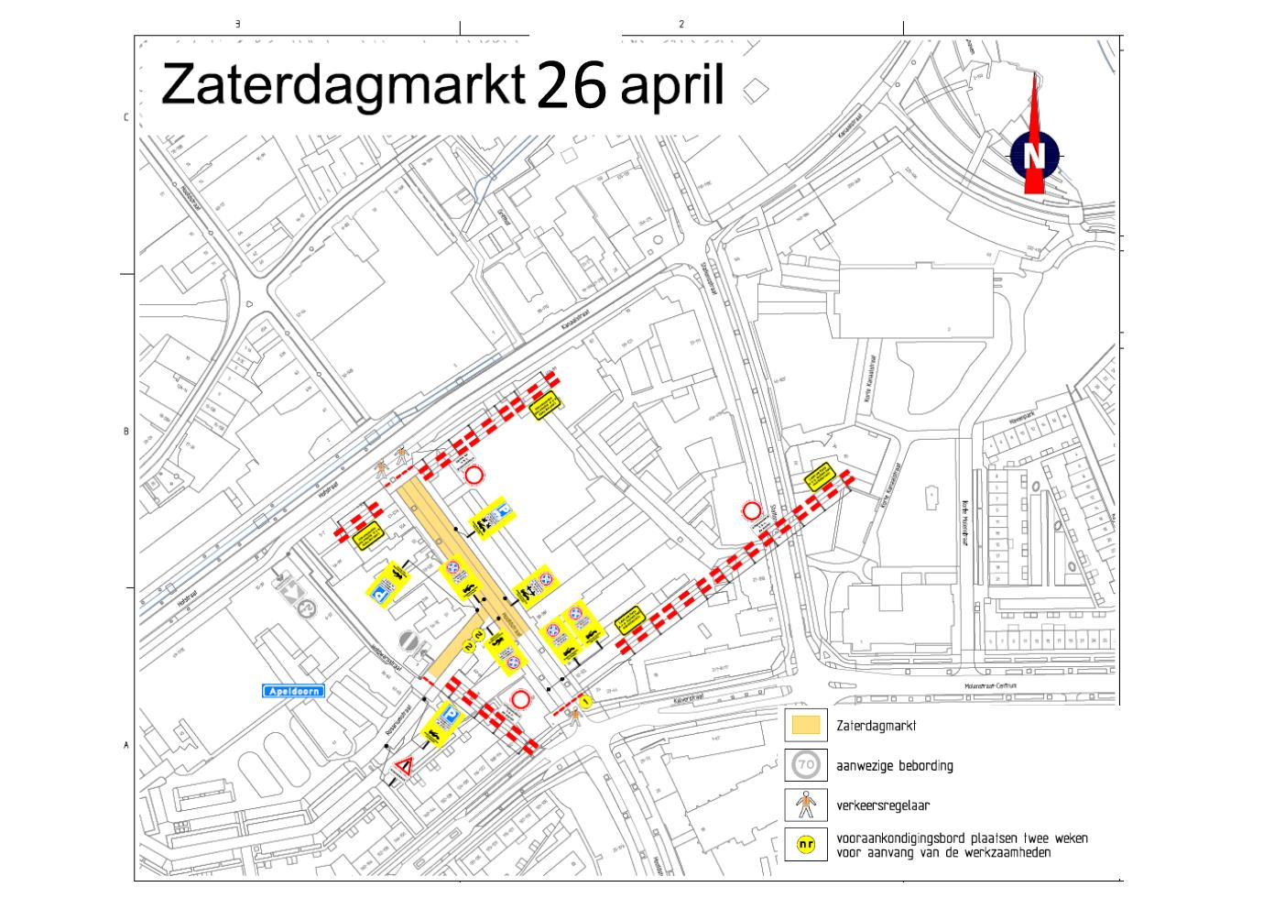
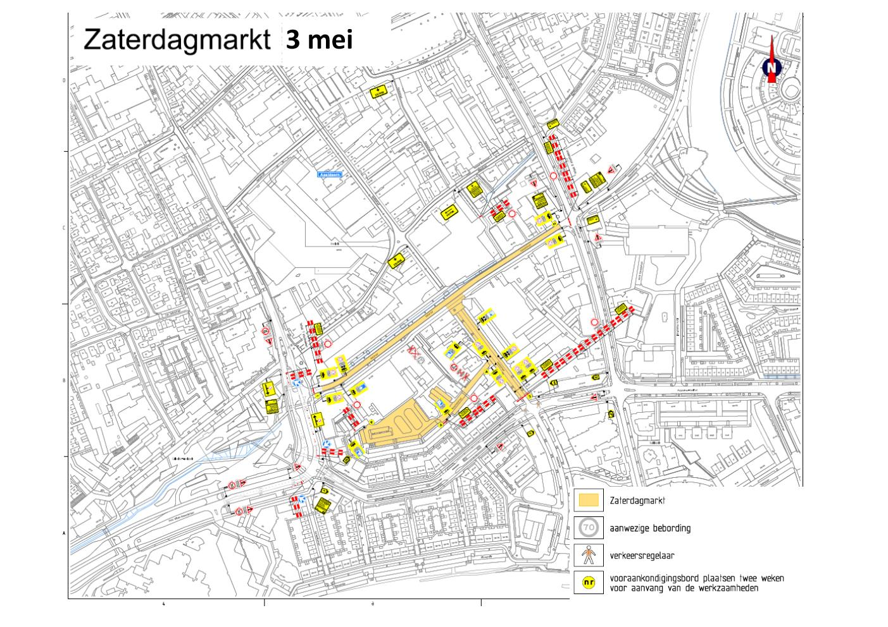

Namens burgemeester en wethouders van Apeldoorn,

Chris Lagendijk
Afdelingshoofd Ruimtelijk Ontwerp en Realisatie
Bezwaarclausule:
Op grond van de Algemene wet bestuursrecht kunt u bij het college van burgemeester en wethouders van Apeldoorn bezwaar maken tegen dit besluit. U dient uw bezwaarschrift uiterlijk zes weken na de datum van bekendmaking te versturen naar de gemeente Apeldoorn, t.a.v. de afdeling Juridische Zaken, Postbus 9033, 7300 ES Apeldoorn. U kunt ook digitaal een bezwaarschrift indienen via het formulier op www.apeldoorn.nl (digitaal loket).

